TW-GY325反渗透膜分离实验装置

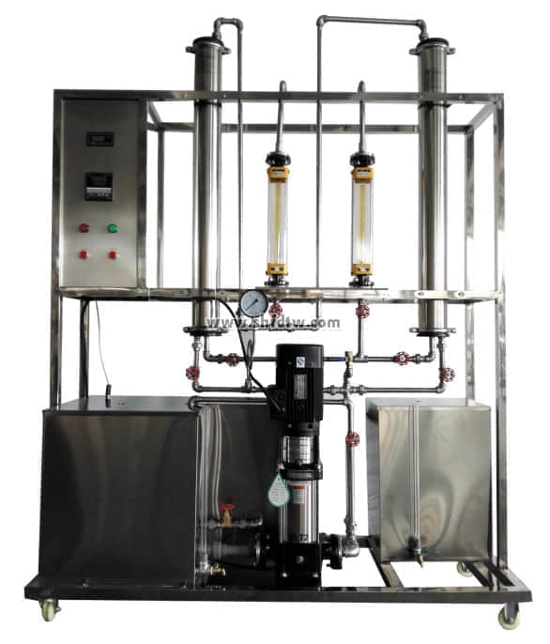

装置功能

1、加深对组成反渗透工艺流程各个处理单元构造的了解。  
2、掌握反渗透工艺流程各单元操作方法及冲洗方法。  
3、熟悉各单元的作用，了解其水质变化及设计参数。  
  
主要配置  
活性炭过滤器、保安过滤器、反渗透卷式膜组件、反渗透不锈钢外壳、不锈钢高压泵 、流量计、纯水电导率仪 、原水箱、纯水箱、阀门、压力表、电器控制系统、不锈钢框架。  
  
公用设施  
水：装置自带水箱，连接自来水。实验时由水箱循环泵送入系统，循环使用。  
电：电压AC380V，功率1KW，标准三相四线制。每个实验室需配置1～2个接地点（安全地及信号地）。  
实验物料：自来水或聚乙二醇，外配设备：分光光度计  
  
技术参数  
1、反渗透膜为卷式膜，膜直径：φ100mm；长度：1014mm；脱盐率：95%；带有不锈钢膜壳，最大压力：4.16MPa。  
2、预过滤器：10英寸活性炭预过滤和5μm精过滤。  
3、保安过滤器：线绕式芯+不锈钢外壳，出水量16-160L/h。  
4、不锈钢多级立式高压离心泵，功率：0.75KW，流量：2m3/h，扬程80m。  
5、液体流量计：规格10-100L/h和6-60L/h，面板式转子流量计。  
6、原料储槽：容积80L，材质为304不锈钢；纯水箱：容积40L，304不锈钢。  
7、电导仪：在线检测纯水电导率，电极常数可调节切换。  
8、各项电路指示、操作均在控制屏面板进行。  
9、框架为304不锈钢，结构紧凑，外形美观，流程简单，操作方便。  
10、外形尺寸：1500×550×2000mm（长×宽×高），外形为可移动式设计，带3寸双刹车轮。

测控组成

|  |  |  |  |
| --- | --- | --- | --- |
| 变量 | 检测机构 | 显示机构 | 执行机构 |
| 电导率 | 电导传感器 | 电导率显示仪 | 无 |
| 流量 | 转子流量计 | 转子流量计 | 手动阀控 |
| 膜分离压力 | 指针式压力表 | 压力表就地显示 | 无 |
| 温度 | PT100铂电阻 | 数字温度仪表 | 无 |